Приложение
к постановлению
администрации п. Березовка
от «12» декабря 2023 г. № 626

Схема размещения нестационарных торговых объектов
на территории муниципального образования п. Березовка

1. Текстовая часть

№ п/п | Тип нестационарного торгового объекта | Адресный ориентир расположения нестационарных торговых объектов | Количество нестационарных торговых объектов по каждому адресному ориентиру, шт | Площадь земельного участка, здания, строения, сооружения или их части, занимаемую нестационарным торговым объектом, кв. м | Площадь торгового  объекта,  кв. м | Вид деятельности (торговля продовольственными и (или) непродовольственными товарами, общественное питание), специализация нестационарного торгового объекта (при ее наличии) | Информация о собственнике земельного участка, здания, сооружения на котором расположен нестационарный торговый объект | Информация об использовании нестационарного торгового объекта субъектами малого или среднего предпринимательства, осуществляющими торговую деятельность | Период размещения нестационарных торговых объектов
1 | павильон | В районе ул. Центральная, 8 «а» | 1 | 50 | 50 | продовольственные товары, хлебобулочные изделия | неразграниченная государственная собственность | субъект малого или среднего предпринимательства | В течение 7 (семи) лет
2 | павильон | ул. Центральная, 55а | 2 | 90 | 90 | продовольственные / непродовольственные товары | неразграниченная государственная собственность | субъект малого или среднего предпринимательства | В течение 7 (семи) лет
3 | павильон | ул. Трактовая, 44 | 1 | 100 | 100 | непродовольственные товары, цветы | неразграниченная государственная собственность | субъект малого или среднего предпринимательства | В течение 7 (семи) лет
4 | павильон | ул. Строителей, 2 «В» | 1 | 70 | 70 | продовольственные товары | неразграниченная государственная собственность | субъект малого или среднего предпринимательства | В течение 7 (семи) лет
5 | павильон | ул. Солнечная, 23 | 1 | 126 | 126 | продовольственные товары | неразграниченная государственная собственность | субъект малого или среднего предпринимательства | В течение 7 (семи) лет
6 | павильон | ул. Мичурина, 7 «В» | 1 | 134 | 134 | продовольственные товары | неразграниченная государственная собственность | субъект малого или среднего предпринимательства | В течение 7 (семи) лет
7 | павильон | ул. Заводская, 64 в | 1 | 16 | 16 | непродовольственные товары, ремонт обуви | неразграниченная государственная собственность | субъект малого или среднего предпринимательства | В течение 7 (семи) лет
8 | павильон | ул. Мичурина, б/н | 1 | 15 | 15 | непродовольственные товары, ремонт обуви | неразграниченная государственная собственность | субъект малого или среднего предпринимательства | В течение 7 (семи) лет
9 | павильон | ул. Кирова, 125 | 1 | 100 | 100 | продовольственные товары | неразграниченная государственная собственность | субъект малого или среднего предпринимательства | В течение 7 (семи) лет
10 | павильон | ул. Советская б/н | 1 | 100 | 100 | продовольственные товары, хлебобулочные изделия | неразграниченная государственная собственность | субъект малого или среднего предпринимательства | В течение 7 (семи) лет
11 | павильон | ул. Советская | 1 | 50 | 50 | продовольственные товары | неразграниченная государственная собственность | субъект малого или среднего предпринимательства | В течение 7 (семи) лет
12 | павильон | ул. Кирова, 73 | 1 | 35 | 35 | продовольственные товары, хлебобулочные изделия | неразграниченная государственная собственность | субъект малого или среднего предпринимательства | В течение 7 (семи) лет
13 | павильон | пересечение ул. Кирова -Дружбы | 1 | 66 | 66 | продовольственные товары | неразграниченная государственная собственность | субъект малого или среднего предпринимательства | В течение 7 (семи) лет
14 | павильон | ул. Зеленая, 1 а | 1 | 60 | 60 | продовольственные товары | неразграниченная государственная собственность | субъект малого или среднего предпринимательства | В течение 7 (семи) лет
15 | павильон | ул. Дружбы, 96/а | 1 | 90 | 90 | продовольственные товары | неразграниченная государственная собственность | субъект малого или среднего предпринимательства | В течение 7 (семи) лет
16 | павильон | ул. Дружбы, 68 «Б» | 1 | 96 | 96 | продовольственные товары | неразграниченная государственная собственность | субъект малого или среднего предпринимательства | В течение 7 (семи) лет
17 | павильон | ул. Дружбы, 66 «Б» | 1 | 60 | 60 | продовольственные товары, хлебобулочные изделия | неразграниченная государственная собственность | субъект малого или среднего предпринимательства | В течение 7 (семи) лет
18 | павильон | ул. Дружбы, 66 «а» | 1 | 100 | 100 | продовольственные товары | неразграниченная государственная собственность | субъект малого или среднего предпринимательства | В течение 7 (семи) лет
19 | павильон | пересечение ул. Кирова -Дружбы | 1 | 101 | 101 | продовольственные товары | неразграниченная государственная собственность | субъект малого или среднего предпринимательства | В течение 7 (семи) лет
20 | павильон | ул. Дружбы, 1 «и» | 1 | 80 | 80 | непродовольственные товары, хозяйственные товары | неразграниченная государственная собственность | субъект малого или среднего предпринимательства | В течение 7 (семи) лет
21 | павильон | ул. Дружбы, в районе дома 1 «г» | 1 | 35 | 35 | непродовольственные товары, цветы | неразграниченная государственная собственность | субъект малого или среднего предпринимательства | В течение 7 (семи) лет
22 | павильон | ул. Полевая, б/н | 1 | 100 | 100 | непродовольственные товары, хозяйственные товары | неразграниченная государственная собственность | субъект малого или среднего предпринимательства | В течение 7 (семи) лет
23 | павильон | ул. Дружбы, 1 «л» | 1 | 124 | 124 | непродовольственные товары, автозапчасти | неразграниченная государственная собственность | субъект малого или среднего предпринимательства | В течение 7 (семи) лет
24 | павильон | ул. Дружбы, 63/а | 1 | 50 | 50 | непродовольственные товары, цветы | неразграниченная государственная собственность | субъект малого или среднего предпринимательства | В течение 7 (семи) лет
25 | павильон | в районе ул. Строителей, 4 | 1 | 80 | 80 | продовольственные / непродовольственные товары | неразграниченная государственная собственность | субъект малого или среднего предпринимательства | В течение 7 (семи) лет

2. Графическая часть

1. В районе ул. Центральная, 8 «а»
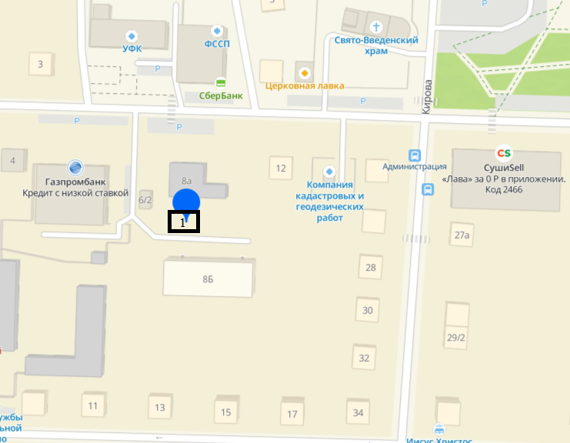

2. ул Центральная, 55а

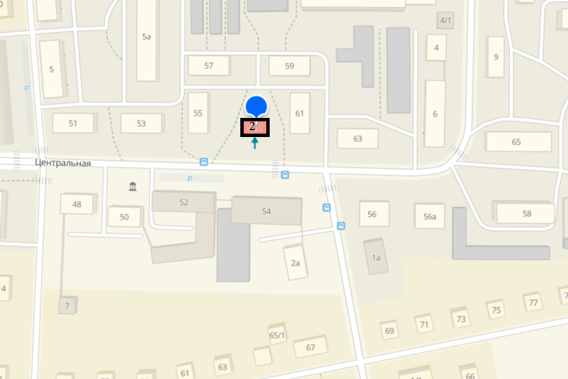

3. ул. Трактовая, 44

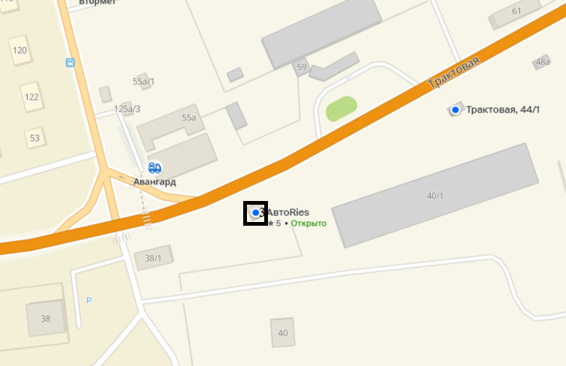

4. ул. Строителей, 2в

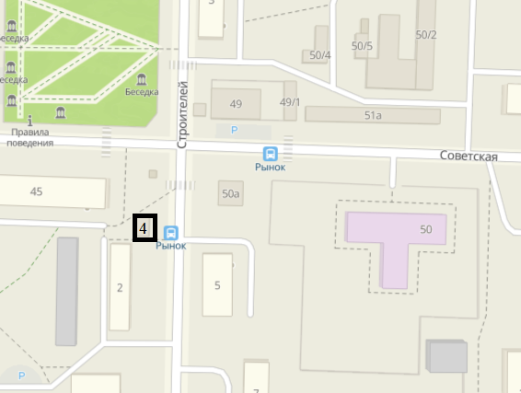

5. ул. Солнечная, 23

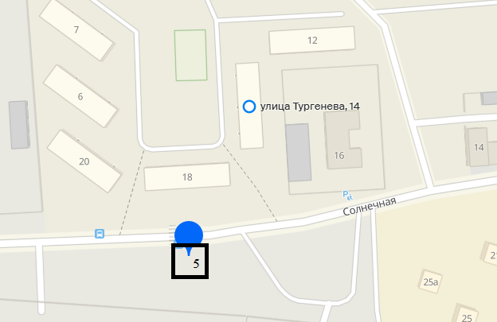

6. ул. Мичурина, 7в

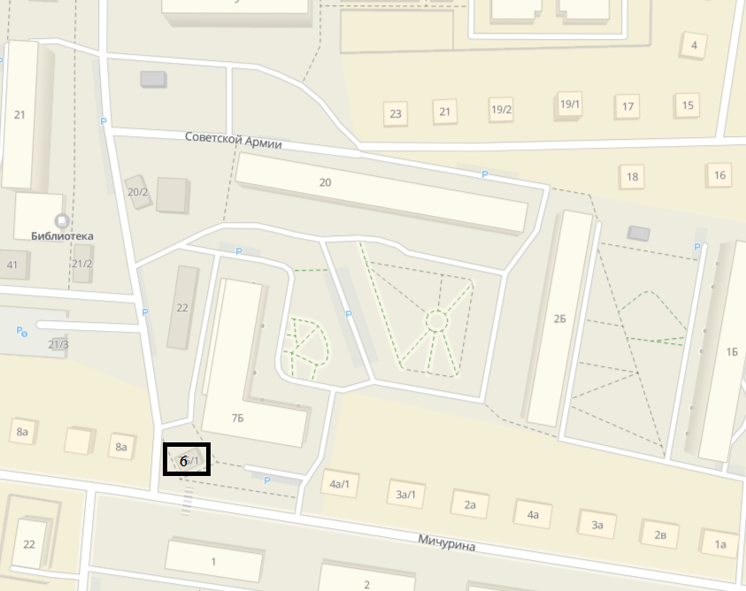

7. ул. Заводская, 64в

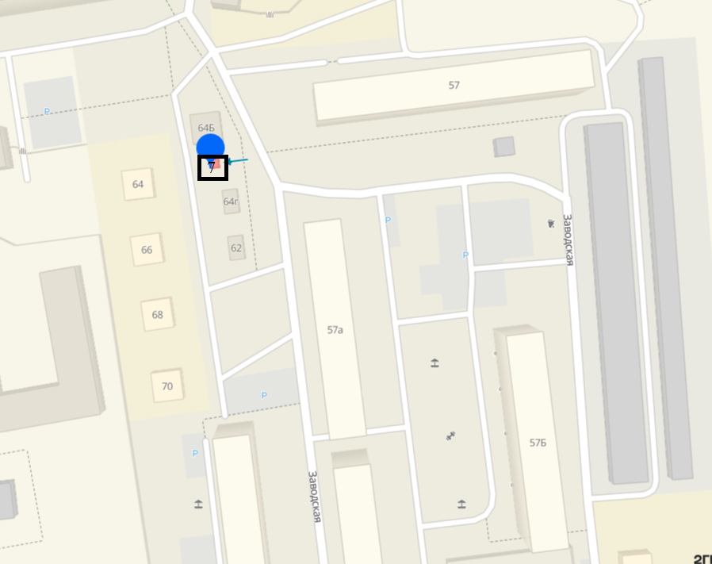

8. ул. Мичурина, б/н. М

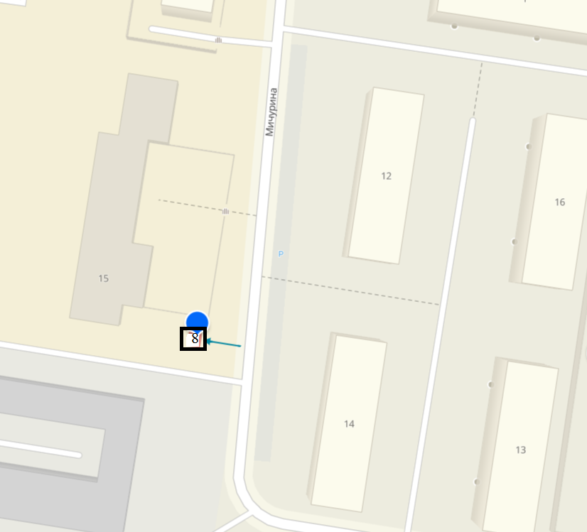

9. ул. Кирова, 125

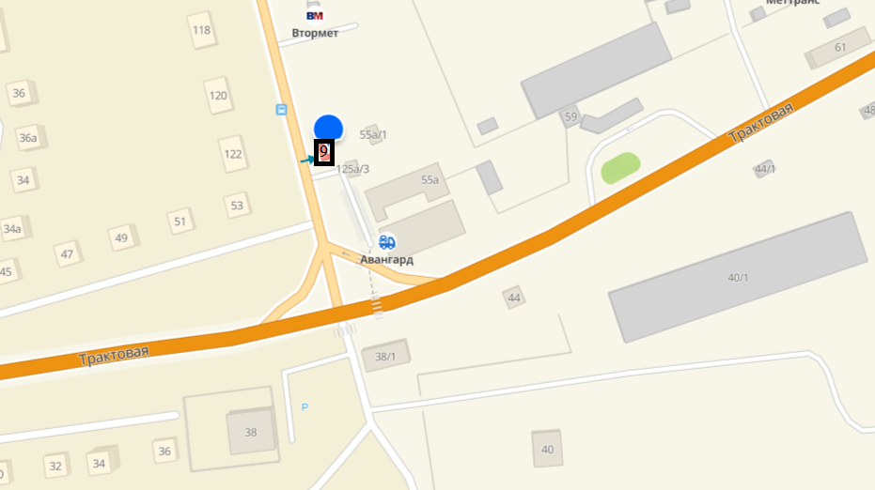

10. ул. Советская, б/н

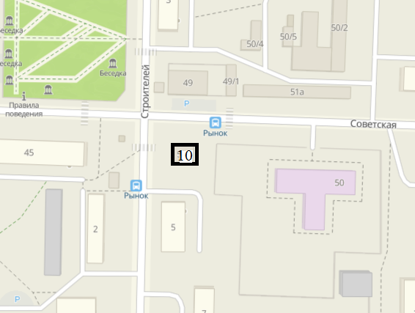

11. ул. Советская

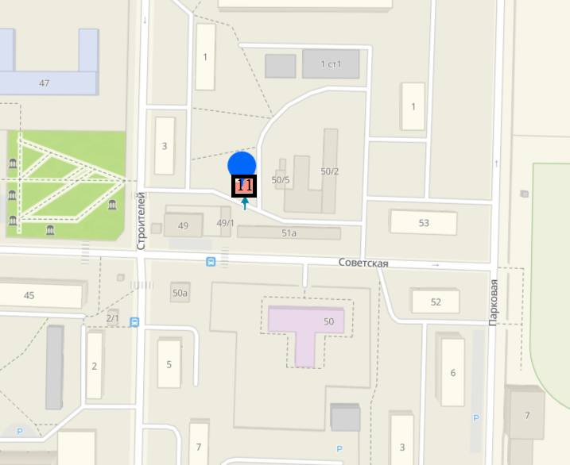

12. ул.Кирова, 73

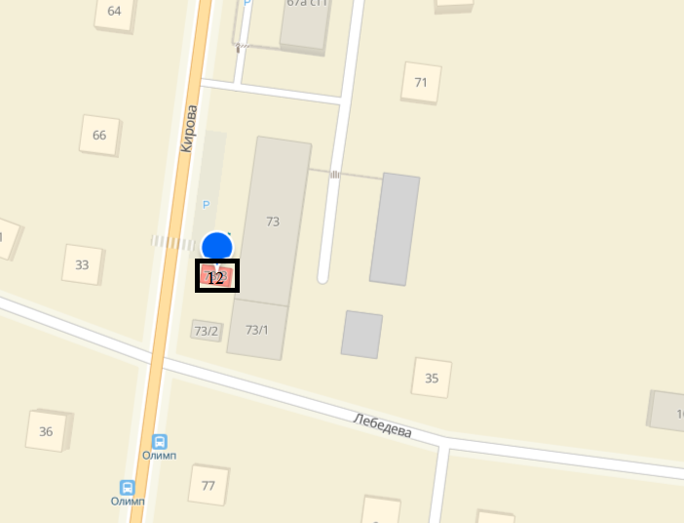

13. пересечение ул. Кирова-Дружбы

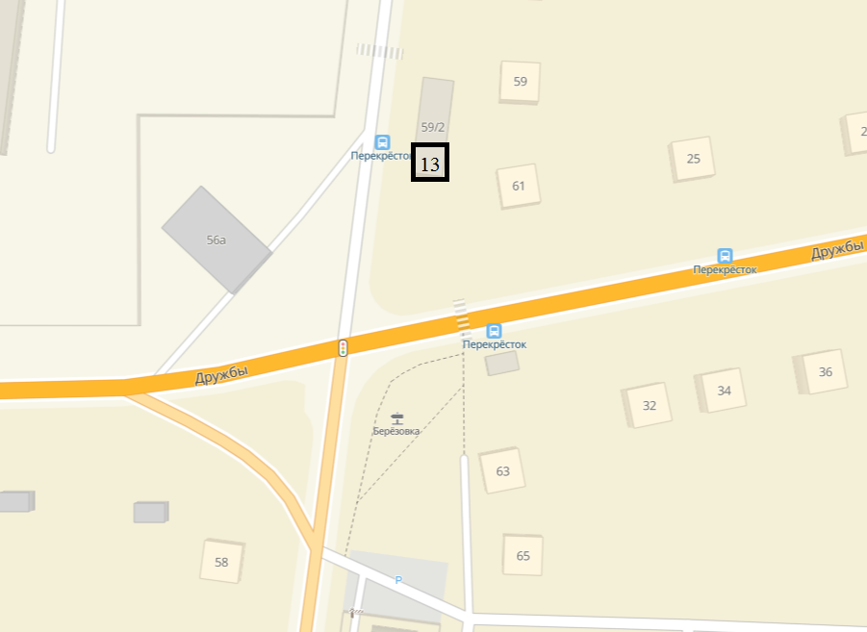

14. ул.Зеленая, 1а
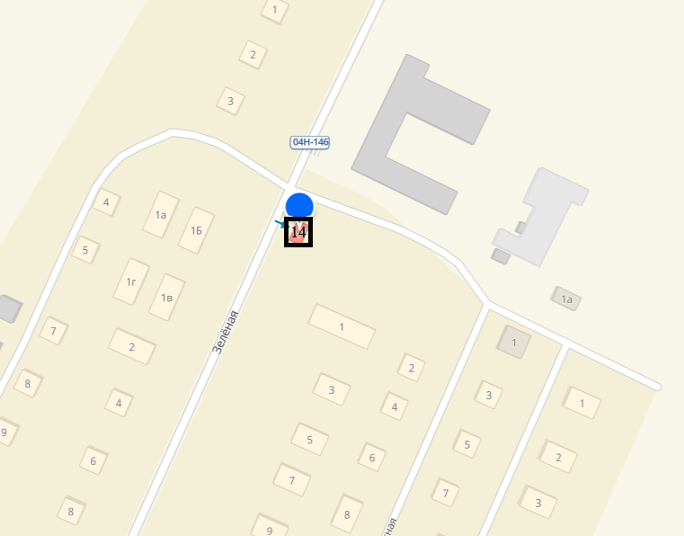

15. ул.Дружбы, 96/а

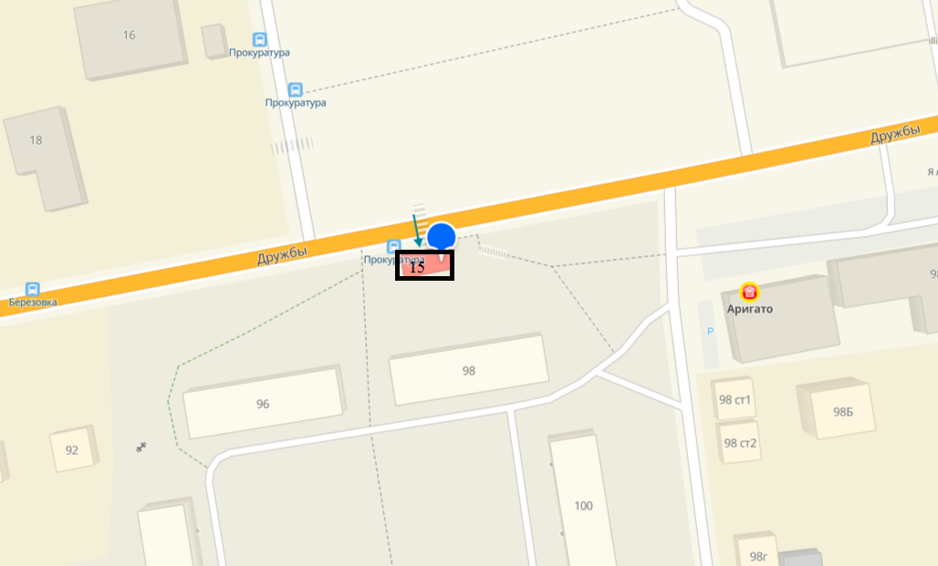

16.ул. Дружбы, 68 Б

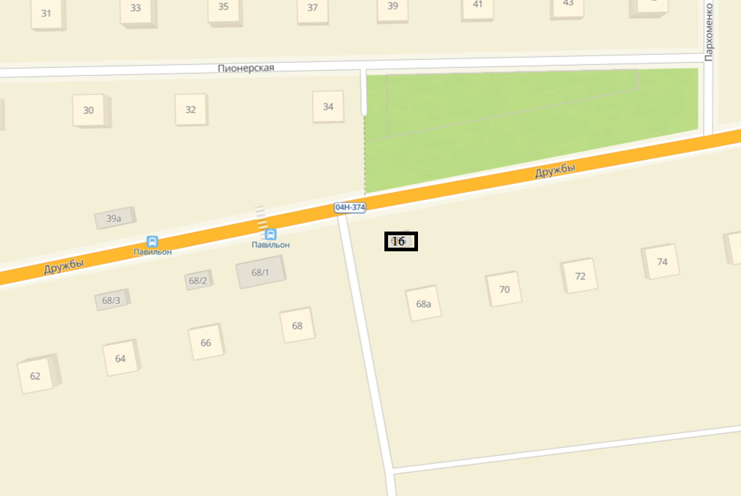

17. ул.Дружбы, 66 "Б"

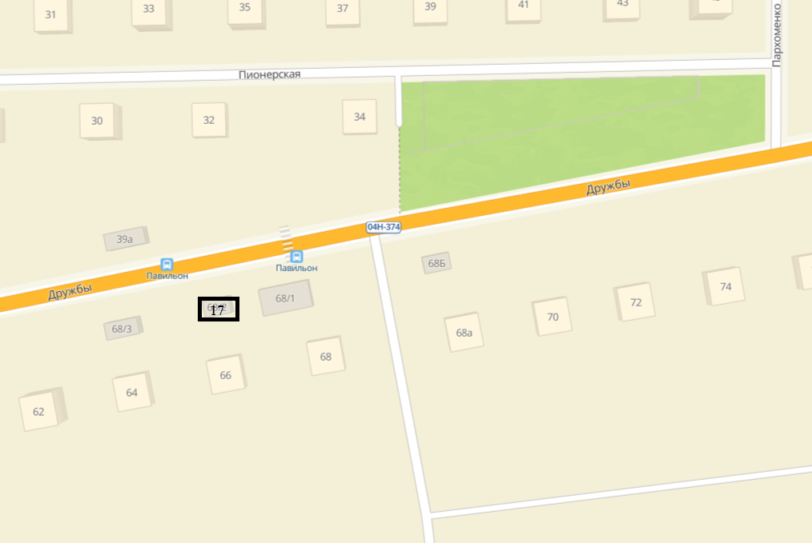

18.ул. Дружбы, 66 А

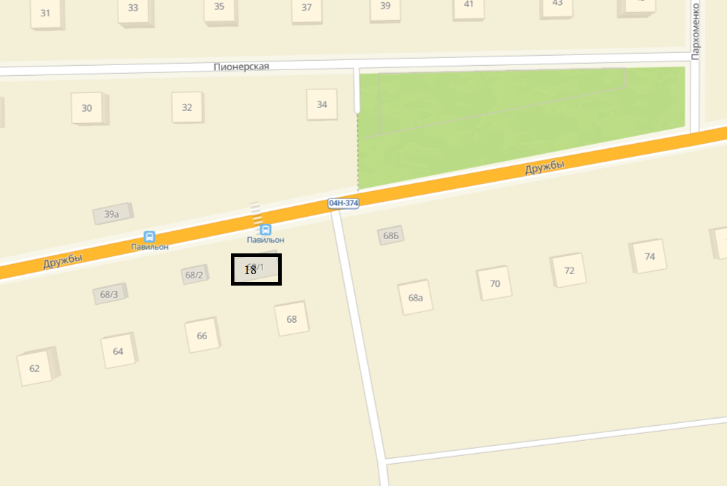

19. пересечение ул. Кирова-Дружбы

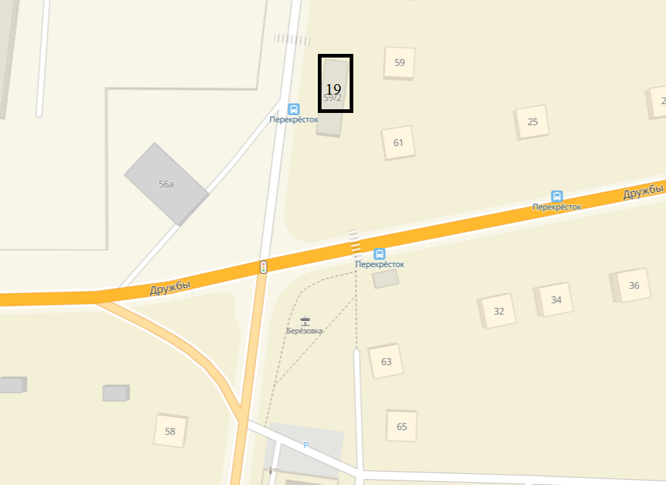

20. ул. Дружбы ,1и

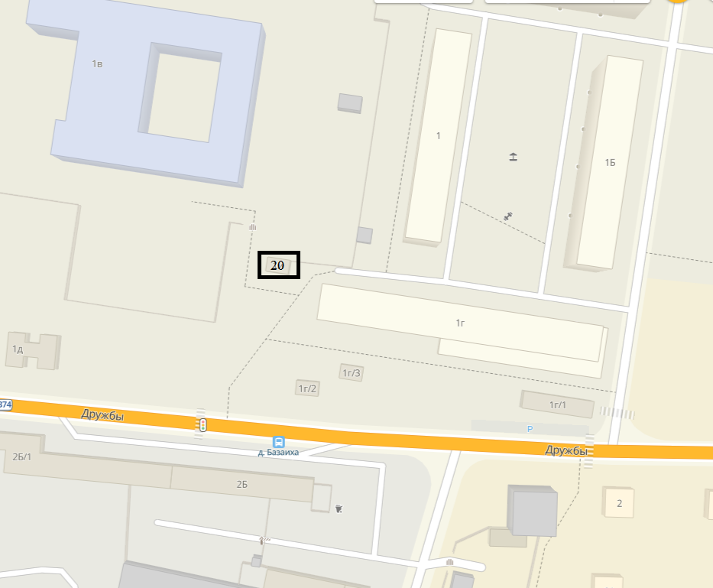

21. ул. Дружбы, в районе дома 1 «г»

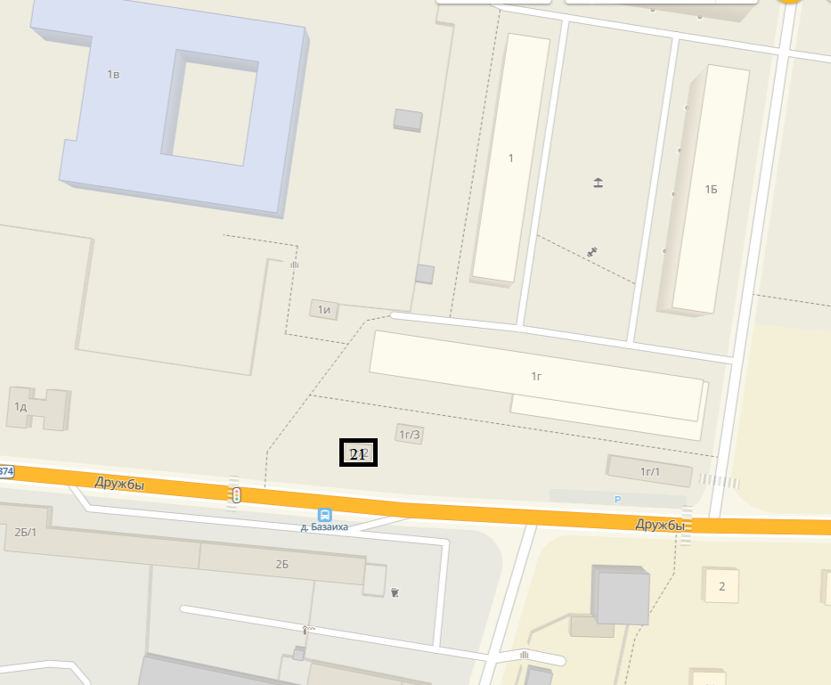

22. ул. Полевая, б/н

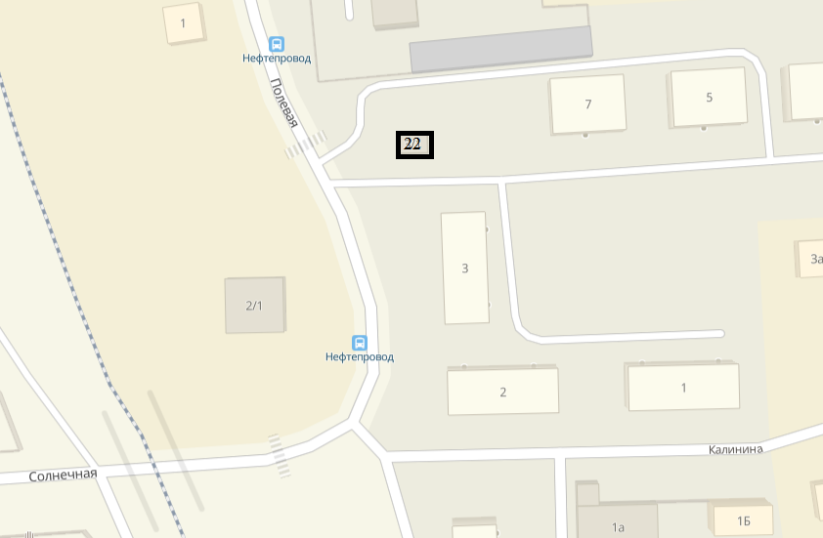

23. ул. Дружбы, 1 "л"
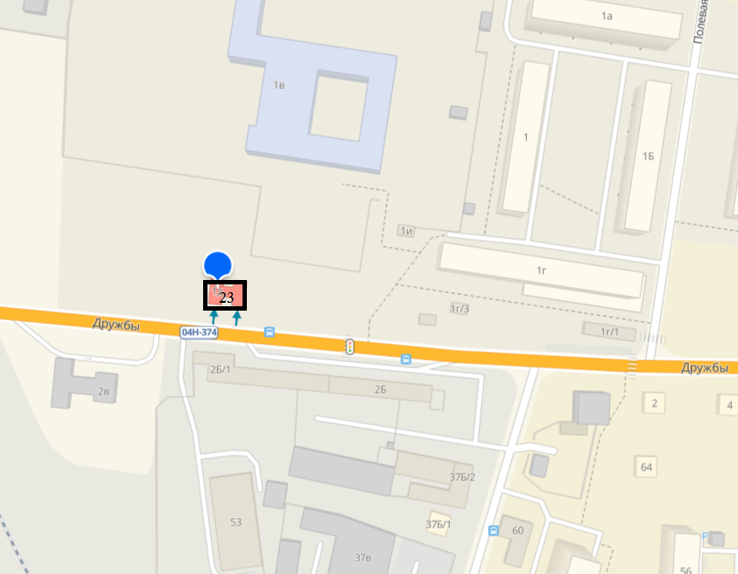

24. ул. Дружбы, 63/а

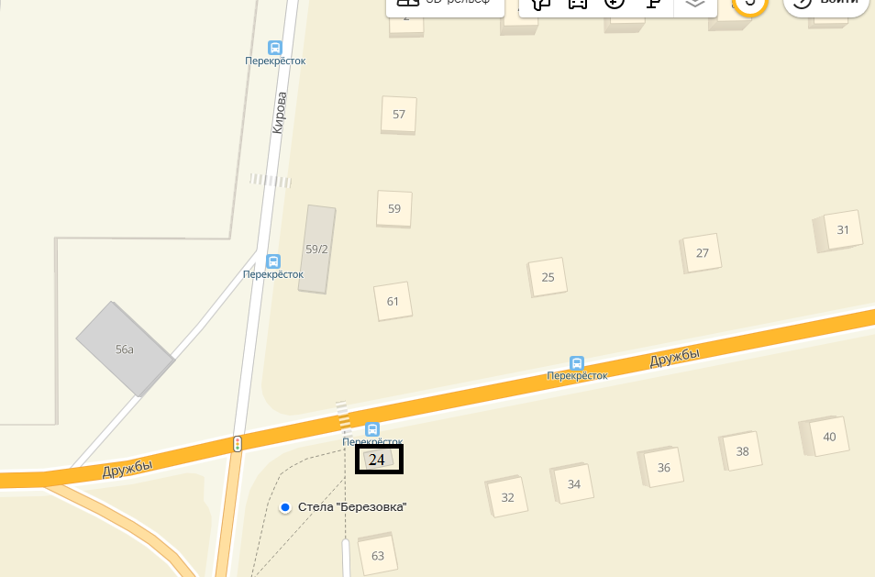

25. ул. Строителей, 4

